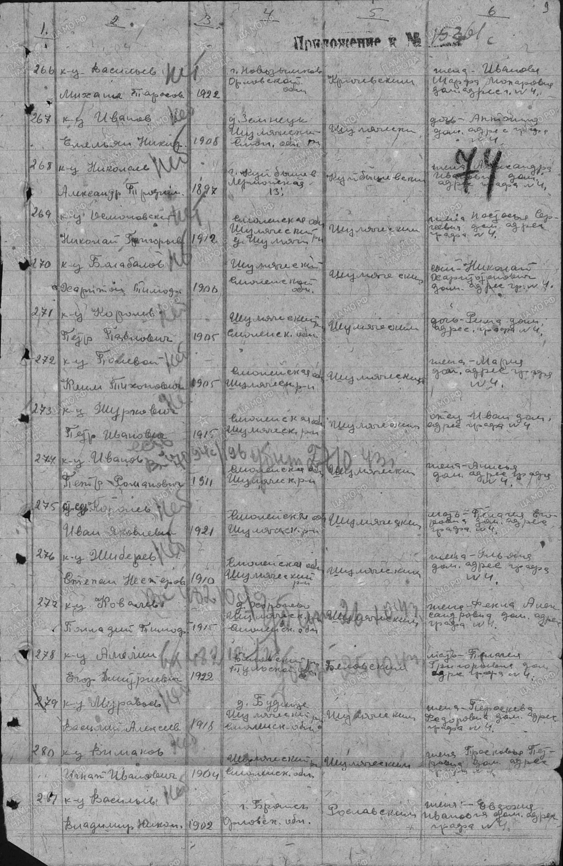
Осмоловский
Николай Григорьевич
красноармеец
Дата рождения __.__.1912 Место рождения Смоленская обл., Шумячский район. Призван Шумячским РВК . 1 СБ 451 СП 64 СД. Полевая почта 48273, 71691. Погиб в бою 25.03.1944г. Похоронен: Могилёвская обл, Чаусский район, д.Головенчицы.
Мой дедушка Николай Григорьевич Осмоловский родился в 1912 году в деревне Большая Гринёвщина Шумячского района Смоленской области. До войны работал на Кричевском цементном заводе. Призван в армию Шумячским РВК после освобождения Смоленской области от немецко - фашистских захватчиков.1 СБ 451 СП 64 СД. Полевая почта 48273, 71691. Последнее письмо отправлено 18 марта 1944 года. Погиб в бою под Чаусами 25.03.1944г. Похоронен: Могилёвская обл, Чаусский район, д.Головенчицы. Его имя выбито на памятнике на месте воинского захоронения в деревне Головенчицы. Имя Николая Григорьевича Осмоловского занесено в Книгу памяти Шумячского района Смоленской области.

Книга памяти Шумячского района
